**Разработка модуля автоматизированного сбора данных**

**программно-аппаратного комплекса Competition**

В работе рассматривается модуль автоматизированного сбора данных в составе программно-аппаратного комплекса (ПАК) Competition, разрабатываемого в виде SaaS-приложения (Software as a Service), которое позволит лицам, принимающим решения (ЛПР) от инновационных компаний проектировать конкурентную стратегию на основе анализа и прогнозирования состояния отраслевых олигополистических рынков в соответствии с моделью глобальной конкуренции, которая описывает поведение системы интеллектуальных агентов.

**Обзор ПАК Competition**

В основе ПАК Competition [1] лежит шаблон проектирования MVC, разделяющий ПО на следующие компоненты: база данных системы, пользовательский интерфейс, вычислительный модуль системы поддержки принятия решений (СППР) и автоматизированного сбора данных. Диаграмма DFD (Data Flow Diagrams) иллюстрирует принцип работы ПАК (рис. 1).

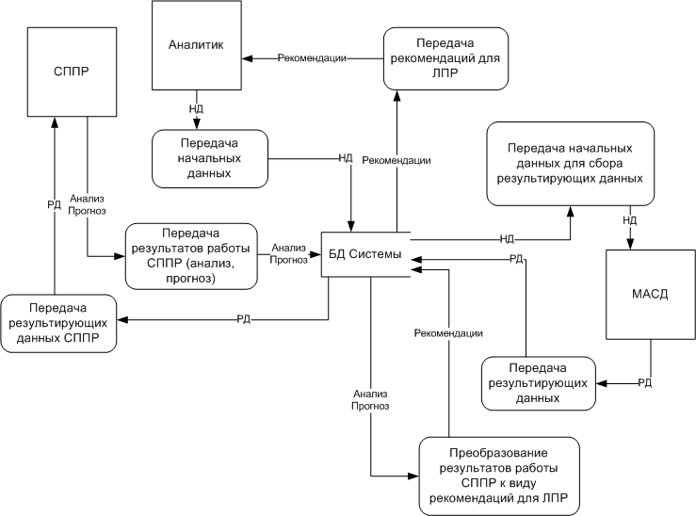

Рис. 1. Диаграмма DFD, показывающая принцип работы ПАК

Работу SaaS-приложения рассмотрим на примере: пусть компания-производитель высокотехнологичной продукции пытается выбрать конкурентную стратегию. В этом случае ЛПР от компании заказывает аналитику представить отчет о ситуации на олигополистическом[1] рынке в данный момент и обозримом будущем. СППР используется как инструмент конкурентного анализа в заданном сегменте рынка высокотехнологичной продукции и представляет аналитику формализованный отчет, включающий результаты анализа и прогноз наиболее вероятного развития ситуации на рынке в заданный период времени. Пользовательский интерфейс ПАК Competition обеспечивает возможность гибкой настройки и визуализации полученных данных.

Отличительной чертой ПАК Competition от типичного BI-приложения[2] является его предсказательная (прогнозирующая) компонента. Если решение предсказательных задач методами Data Mining, используемыми в BI, основано на регрессионном анализе данных (прогноз на основе статистики исторических данных), то в данном случае прогнозирование состояния рынка основывается на результатах поведения интеллектуальных агентов, моделирующих основные рыночные силы в соответствии с моделью глобальной конкуренции (рис. 2), где основные игроки F1, новые участники рынка F2, производители товаров-заменителей F3, поставщики F4, покупатели F5 и комплементоры F6 участвуют в процессе имитационного моделирования [2]. Поведение агентов каждой из данных подсистем глобальной конкуренции задается на основании базовой конкурентной стратегии, которая выбирается из классического набора стратегий[3] (рис. 3)

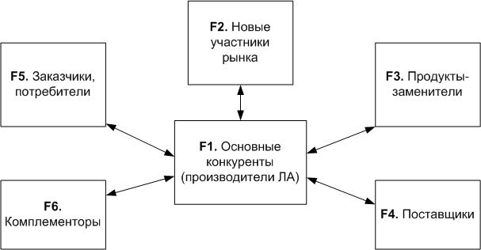

Рис. 2. Модель глобальной конкуренции

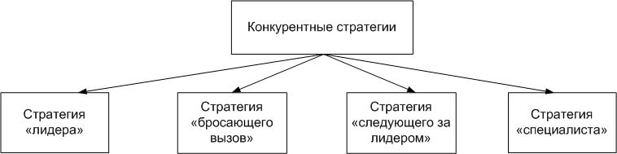

Рис. 3. Основные виды конкурентных стратегий

Стратегии олигополистического рынка:

*Стратегия «лидера»*. Лидер рынка – это фирма, которая занимает доминирующую позицию на рынке, причем это признается и большинством покупателей, и конкурентами компании. Чаще всего лидер рынка представляет собой «точку отсчета» для конкурентов, которые либо атакуют, либо имитируют, либо избегают его (рис. 3.1). В распоряжении лидера находится наибольшее число стратегических приемов, т. к. он контролирует рынок и навязывает ему свои условия. Основной риск данной стратегии заключается в том, что фирма-лидер вынуждена распылять свои ресурсы на поддержание лидерства и отражение атак конкурентов.

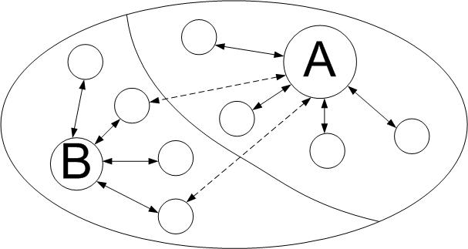

Рис. 3.1. Концептуальная картина олигополистического рынка. Стратегия «лидер»

*Стратегия «бросающего вызов».* Фирма, которая не занимает лидирующих позиций, но стремится к этому, чаще всего избирает стратегию «бросающего вызов». При выборе данной стратегии компания должна знать слабости лидера и иметь возможность использовать эти слабости для достижения лидирующих позиций (рис. 3.2). Основной риск стратегии «бросающего вызов» заключается в том, что компания, уделяя слишком много сил конкурентной борьбе может упустить из виду реальные потребности рынка. Компании, претендующей на лидерство, необходимо, прежде всего, определить цели стратегии. Большинство компаний в качестве главной долгосрочной задачи ставит расширение доли рынка. Таким образом, решение о переходе в наступление взаимосвязано с выбором объекта атаки.

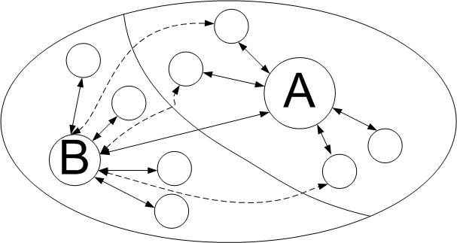

Рис. 3.2. Концептуальная картина олигополистического рынка.

Стратегия «бросающего вызов»

*Стратегия «следующего за лидером».* Основа стратегии «следующего за лидером» - адаптивное поведение, согласованное с действиями конкурентов и стремление доминировать по издержкам (рис. 3.3). Подобная стратегия предполагает «мирное сосуществование», осознанный раздел рынка и выбирается тогда, когда возможности дифференциации малы, а ценовая борьба ведет в итоге к потерям для всех конкурентов.

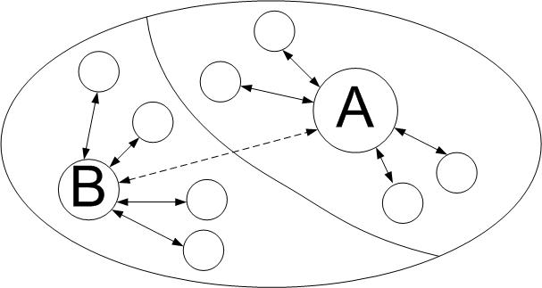

Рис. 3.3. Концептуальная картина олигополистического рынка.

Стратегия «следующего за лидером»

Многие компании предпочитают следовать в кильватере лидеров рынка, однако последние весьма ревниво относятся к их попыткам переманить партнеров и клиентов. Если последователь предлагает низкие цены, услуги высокого качества или улучшенный продукт, лидер имеет возможность мгновенно предпринять адекватные шаги. Практически лидер превосходит последователей во всех видах конкурентной борьбы. Поскольку схватка, что наиболее вероятно, приведет к ослаблению обеих компаний к радости конкурентов, последователь должен семь раз отмерить, прежде чем броситься в атаку[4]. В случае если последователь не в силах нанести упреждающий удар в виде нового продукта или резкого расширения системы распределения, ему следует держаться за лидером, не пытаясь атаковать его.

*Стратегия «специалиста».* Стратегия «специалиста» предполагает, что компания проявляет интерес не к рынку в целом, а к его конкретному сегменту. Является логическим продолжением базовой стратегии специализации и предполагает значительную дифференциацию товара фирмы.

Для обеспечения эффективной работы СППР требуется располагать большими объемами релевантных данных, описывающих ситуацию на отраслевом рынке. Для накопления таких данных используется модуль автоматизированного сбора данных (МАСД), построенный на базе технологий конкурентной разведки. Его основные компоненты построены на основе ETL-процесса (**E**xtract – Извлечение, **T**ransform – Преобразование, **L**oad – Загрузка). Диаграмма DFD иллюстрирует принцип работы модуля (рис. 5). Аналитик передает начальные данные (полезную информацию, приоритетные сайты для поиска и пр.) в базу данных (БД) системы или же выбирает ранее собранные данные для проведения нового цикла поиска. На основе начальных данных с использованием внешнего ПО/сервисов (Avalanche [3], SiteSputnik [4], Y.Market [5], Recorded Future[6]) собираются новые данные, которые помещаются во временные таблицы БД – процесс извлечения. Затем полученные данные анализируются и преобразуются в формат, пригодный для работы в среде СППР. Процесс продолжается до тех пор, пока не будет остановлен или пока не выполнится критерий избыточности информации, т.е. до момента, когда новые данные перестанут извлекаться, или же их объем станет незначительным.

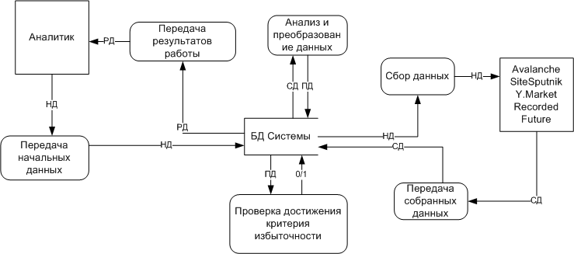

Рис. 5. Диаграмма DFD, показывающая принцип работы МАСД

В системе предусмотрена возможность сбора данных в фоновом режиме, что позволяет накапливать полезные и актуальные данные без участия аналитика. Рассмотрим компоненты модуля подробнее.

**Технологии конкурентной разведки**

Под конкурентной разведкой (англ. Competitive Intelligence (CI)) понимают сбор и обработку данных из релевантных источников для выработки рациональных управленческих решений с целью повышения конкурентоспособности продукта или услуги в процессе формирования конкурентной стратегии организации.

Конкурентная разведка решает следующие задачи:

* информационное обеспечение процесса выработки управленческих решений как на стратегическом, так и на тактическом уровне;
* «система раннего предупреждения», то есть насколько возможно раннее привлечение внимание лиц, принимающих решения, к угрозам, которые потенциально могут причинить ущерб бизнесу;
* выявление благоприятных для бизнеса возможностей;
* выявление (совместно со службой безопасности) попыток конкурентов получить доступ к закрытой информации компании;
* управление рисками с целью обеспечить эффективное реагирование компании на быстрые изменения окружающей среды.

Существует множество технологий конкурентной разведки [7][8]. Мы остановимся на рассмотрении только тех технологий, которые могут быть автоматизированы и включены в состав МАСД:

* мониторинг новостей – любые сообщения, отражающие изменение ситуации на рынке, нужно рассматривать как новость. Источники новостей описаны ниже;
* работа с базами данных – платные и бесплатные базы данных, содержащие информацию о компаниях, организациях, тендерах, патентах, разработках и пр. Лидерами рынка в этой области в России и мире являются такие универсальные базы, как GRS (Dun & Bradstreet)[5], СПАРК[6], Прима-Информ[7], Интегрум[8] и СКРИН[9];
* работа с поисковыми системами – в зависимости от составленного запроса можно находить данные различной степени полезности. *В рамках ПАК Competition работу с поисковиками осуществляет внешний автономный модуль SiteSputnik;*
* работа с информацией в социальных сетях – с появлением SMM-инструментария[10] социальные сети все чаще используются как часть маркетинговой деятельности компании и поэтому представляют большой интерес с точки зрения прогнозирования и CI. Рассматриваются в качестве комплементоров;
* twitter[11] – анализ сообщений в twitter является весьма полезным, т.к. фактически пользователи общаются между собой, чаще всего забывая, что могут быть прочитаны посторонними людьми, или пребывая в полной уверенности, что написанное ими в twitter в разное время и по разным поводам не может быть объединено и проанализировано. Рассматривается в качестве комплементоров;
* прогнозирование событий и Data Mining – представляет собой методы обнаружения в данных ранее неизвестных, нетривиальных, полезных на практике и доступных интерпретации знаний, необходимых для принятия решений в различных сферах человеческой деятельности. Прогнозирование производится методом анализа исторических данных.

При получении данных в результате применения технологий конкурентной разведки ключевым является вопрос об установлении достоверности данных. Этот вопрос тесно связан с понятием, так называемых, информационных войн[12] [9][10]. Одним из методов ведения информационной войны является выброс дезинформации или представление информации в выгодном для себя ключе. Поэтому получая релевантные данные методами конкурентной разведки, мы далеко не всегда можем быть уверены в их достоверности.

Французский социолог, культуролог и философ-постмодернист Жан Бодрийяр для обозначения такого рода данных вводит понятие симулякра. Симулякр – это изображение без оригинала, репрезентация чего-то, что на самом деле не существует[13].

Важно отметить, что информационные войны достигли своего апогея в последние десятилетия в связи с колоссальным ростом значимости и количества информации в современном мире. Зачастую, оценить достоверность информации не могут даже эксперты[14].

**Методы проверки достоверности информации**

Определение источника информации предельно важно для установления достоверности представленных в публикациях фактов. Зная, к примеру, кто является основным собственником или спонсором того или иного издания (это относится также и к авторитетным интернет-изданиям), можно определить, в чьих интересах оно работает. Несколько сложнее обстоит дело в том случае, если инициатор информационного вброса, не желая «светиться», прибегает к так называемому «легендированию» источника. Как правило, этот прием часто применяется в интернете. Наиболее распространенная технология легендирования источника заказного материала – через анонимную передачу или продажу в один из «независимых» информационно-аналитических центров.

Кратко рассмотрим основные методы определения достоверности информации из открытых источников [12].

*Составление событийного ряда*

Метод заключается в том, что после получения информации следует составить событийный ряд, представив его в виде простой таблицы в две колонки. В первой колонке будут представлены конкретные факты с датами, во второй – более подробное описание событий: заявления физических лиц, комментарии и пр. При этом следует по возможности избегать оценочных суждений, в том числе критических. При реферировании информации необходимо отделять собственно фактический материал от его интерпретации автором. При этом мы различаем факты, не требующие подтверждения (очевидные) и факты, требующие дополнительной проверки. В ходе составления событийного ряда мы оперируем исключительно фактическим материалом, причем очевидные факты в данном случае должны доминировать.

*Построение последовательности событий (исторический метод)*

Метод заключается в следующем: сначала нужно попытаться найти подтверждение полученной информации из альтернативных источников. Если аналогичная информация в других источниках отсутствует, надо посмотреть, насколько приведенные факты стыкуются с другой информацией (или входят с ней в противоречие). Затем все поступающие данные выстраиваются по времени описываемых событий, и определяется, что и за чем следует, какой факт, какое событие предопределяет, что чему сопутствует и т.п. Этот метод достаточно эффективный и универсальный. Очевидно, что значительную помощь при оценке достоверности фактов может оказать составленный нами ранее событийный ряд.

*Выстраивание связей*

Еще один широко распространенный метод – метод выстраивания связей. На основе открытых источников изучается все, что связано с интересующим нас объектом. Это могут быть деловые связи с компаниями и отдельными бизнесменами, контакты с госчиновниками, дружеские, неформальные связи с теми или иными лицами и пр. [13].

Эксперты указывают на необходимость глубоких статистических исследований при анализе данных, полученных методами конкурентной разведки.

**Компонента извлечения данных**

При проектировании ПАК Competition рассматривались следующие релевантные источники информации: сайты фирм-производителей, интернет-СМИ, социальные сети, форумы, блоги, реклама, комментарии, технические характеристики (инструкции) и оценки товаров, интернет-аукционы, спутниковые фотографии и др.

Для охвата большинства источников выбраны и интегрированы следующие готовые решения: Avalanche, SiteSputnik, Y.Market, Recorded Future. В качестве начальных данных для специализированного поиска желателен ввод набора ссылок на сайты, с которыми начинает работать аналитик. С их помощью находятся первичные данные, затем выполняется следующий цикл сбора данных.

***Автономный модуль Avalanche***

Информационная система Avalanche реализована по модели PaaS (Platform as a Service) и предназначена для поиска специализированной информации о компании-производителе. Технология Avalanche базируется на трех основных инновациях в области web-программирования:

1) концепции «умных папок» («Smart Folders»)

2) автономном интеллектуальном поисковом роботе («Spider»)

3) встроенной базе данных, допускающей преобразование в «персональную энциклопедию».

Рассмотрим принцип работы системы. В первую очередь формируется модель предметной области в виде набора «умных папок». Каждая папка «знает», что именно должно в нее попадать и способна исключить дублирование данных. Затем наполнением «умных папок» занимается специализированный поисковый робот, который запускается с компьютера пользователя (аналитика) с заданными настройками. Робот может запускаться автоматически, собирая и раскладывая по папкам свежие данные при соответствующих настройках.

Программа ведет мониторинг популярности компании-заказчика, автоматически собирая все свежие упоминания о ней в сети Интернет, автоматически пополняя досье на основных конкурентов и мгновенно фиксируя появление любых новых материалов; затем фильтрует результаты поиска других поисковых систем, устраняя ненужные ссылки.

Для организаций и государственных структур существует уникальное на российском рынке предложение – сервис «Лавина-Пульс». Он представляет собой систему мониторинга, в которой система Avalanche развертывается, настраивается и эксплуатируется на серверах Исполнителя, а Заказчик получает ленту новостей и оперативное оповещение о важных событиях в реальном времени[15].

Также существует предложение для компаний малого и среднего бизнеса, в рамках которого серверная часть Avalanche разворачивается непосредственно на стороне Заказчика.

***Автономный модуль SiteSputnik***

SiteSputnik также реализован по модели PaaS и предназначен для поиска, сбора, мониторинга и анализа информации, размещенной в Интернете. Особое внимание уделяется получению новой информации на заданные темы. Основными направлениями его работы являются поиск и сбор информации в видимом и невидимом Интернете; выявление новых ссылок по целому пакету запросов (полный и точный поиск); мониторинг и рубрикация потоков новой информации, в частности, для СМИ; мониторинг и рубрикация обновлений контента ссылок; нахождение взаимных связей людей, фирм и других объектов. Заметим, что поиск производится сразу по нескольким поисковикам.

Важной особенностью программы является возможность поиска объекта – физического или юридического лица – и сбор информации о нем. При помощи этой возможности мы ищем всю информацию о фирмах-производителях как юридических лицах – поставщиках комплектующих, потребителях, комплеметорах и др.

***Автономный модуль Y.Market***

Яндекс.Маркет реализован по модели SaaS и подходит для поиска и сравнения практически любого вида высокотехнологичной продукции. Среди продуктов отсутствуют только сложные товары (например, продукция автопрома, авиапрома). Для извлечения данных из Яндекс.Маркета используется разработанный на основе регулярных выражений поисковый робот[16], собирающий запрашиваемые данные. К преимуществам данного модуля можно отнести указанный диапазон цен на товары, точные характеристики товаров, отзывы, обсуждения и оценки, возможность подбора похожих товаров, список магазинов, торгующих искомым товаром. К недостаткам можно отнести невозможность с высокой точностью оценить объемы производства продукта, а также отсутствие коммерческой информации о продукции.

***Автономный модуль Recorded Future***

Recorded Future представляет собой сервис мониторинга информации по открытым источникам. Он позволяет аккумулировать информацию из более чем 150 000 различных СМИ с возможностью хранения архива до 5 лет с возможностью последующего анализа и извлечения знаний о возможных последствиях произошедшего и будущих событиях.

Аналитика позволяет отслеживать события, связанные с появлением какой-либо новой технологии, заключения контрактов, смены членов совета директоров или ключевых лиц компании, что уже представляет собой очень мощный и удобный аналитический инструмент с возможностью оценки эмоциональной окраски («позитив», «негатив»). Идея, используемая в сервисе, очень проста — из всех источников выделяются даты в различных нотациях (числовом, символьном) после чего события, которые за ними закреплены, — регистрируются. При этом анализируется, когда именно это событие произойдет («скоро», «через несколько месяцев», «в далеком будущем»). Сервис постоянно высылает обновления по наиболее интересным сферам для отслеживания.

Для запуска автономных модулей, реализованных по модели PaaS, используется текстовый файл с начальными данными и пакетный файл[17]; для модулей, реализованных по модели SaaS, – скрипт, использующий cURL языка PHP.

**Компонента преобразования данных**

Извлеченные данные загружаются в память для преобразования компонентой при помощи функции file_get_contents. Поскольку эти данные не являются структурированными – требуется преобразовать их к формату, отвечающему требованиям разрабатываемой СППР, и пригодному для загрузки в базу данных системы. Для решения этой задачи используются такие математические, лингвистические и онтологические методы анализа текста и Data Mining как: метод опорных векторов, скрытая марковская модель, нейронные сети [14][15]. Таким образом, находятся ключевые места в тексте и извлекается полезная информация, которая затем преобразуется к требуемой структуре для последующей загрузки в БД.

**Компонента загрузки данных**

На этом этапе в БД загружаются только такие данные, которые строго отвечают следующим критериям: новизна (это либо совершенно новые данные, либо обновление старых), полезность и заданная структура.

**Заключение**

Модуль автоматизированного сбора данных является независимым вспомогательным инструментом сложного программно-аппаратного комплекса Competition. Этот модуль позволяет накапливать знания об участниках данного сектора отраслевого рынка, наращивая связанность исследуемых элементов системы рынка и определяя их свойства. Сформированная БД используется в составе СППР на основе модели глобальной конкуренции, позволяющей аналитикам проектировать конкурентную стратегию инновационной компании и передавать рекомендации ЛПР.

**Список литературы**

1. Бабенко Е.А., Клёнов Е.А., Ершов Д.М., Скородумов В.С. Свидетельство № 12-416 о регистрации объекта интеллектуальной собственности «Программно-аппаратный комплекс Competition конкурентного анализа сегмента рынка» / Зарегистрирован в Государственном реестре Госстандарта России 25 дек 2012. Москва 2012.
2. Бабенко Е.А. Разработка SaaS-приложения конкурентного анализа в секторе объектов авиационной техники. Журнал «Вестник МАИ». Том 20. Номер 1.
3. Avalanche – система интернет-мониторинга и конкурентной разведки. URL: <http://www.tora-centre.ru/avl3.htm> или <http://avalancheonline.ru/>

(дата обращения: 19.01.2014).

1. SiteSputnik – программа, предназначенная для поиска, сбора, мониторинга и анализа информации, размещенной в интернете. URL: http://sitesputnik.ru/ (дата обращения: 19.01.2014).
2. Y.Market (Яндекс.Маркет) – Система поиска и подбора различных товаров.URL: <http://market.yandex.ru/> (дата обращения: 19.01.2014).
3. Recorded Future – сервис мониторинга информации по открытым источникам. URL:  [https://www.recordedfuture.com/](%20https://www.recordedfuture.com/) (дата обращения: 19.01.2014). Доступен обзор сервиса по URL: http://habrahabr.ru/company/group-ib/blog/147145/ (дата обращения: 19.01.2014).
4. Нежданов И. Ю. «Технологии конкурентной разведки» URL: <http://www.razvedka-internet.ru/Presentations/Igor-Nezhdanov-Tekhnologii-Razvedki.pdf> (дата обращения: 26.01.2014).
5. Игорь Нежданов «Аналитическая разведка для бизнеса». Москва, Ось-89, 2008 . ISBN 978-5-98534-798-2
6. Нежданов Игорь. Прием информационной войны "вброс - извинения". URL: <http://nejdanov.livejournal.com/25440.html> (дата обращения: 19.01.2014).
7. Саиф Нури. Роль СМИ в раздувании межэтнических конфликтов. URL: <http://www.ci2b.info/o-proekte/texnologii/06-propaganda/rol-smi-v-razduvanii-mezhetnicheskix-konfliktov/> (дата обращения: 19.01.2014).
8. Бодрийяр Ж. Войны в Заливе не было (La Guerre du Golfe n’a pas eu lieu). — 1991.
9. А.Григорьев, О некоторых методах проверки достоверности информации из открытых источников. URL: <http://www.amulet-group.ru/page.htm?id=865> (дата обращения: 19.01.2014).
10. Точность наблюдения и методы проверки достоверности данных. URL: <http://statistiks.ru/teoriya-statistiki/27-tochnost-nablyudeniya-i-metody-proverki-dostovernosti-dannyx> (дата обращения: 19.01.2014).
11. Григорий Пятецкий-Шапиро, Data Mining и перегрузка информацией // Вступительная статья к книге: Анализ данных и процессов / А. А. Барсегян, М. С. Куприянов, И. И. Холод, М. Д. Тесс, С. И. Елизаров. З-е изд. перераб. и доп. СПб.: БХВ-Петербург, 2009. 512 с. С.13.
12. Журавлёв Ю.И., Рязанов В.В., Сенько О.В. РАСПОЗНАВАНИЕ. Математические методы. Программная система. Практические применения. – М.: Изд. «Фазис», 2006. – 176 с. – ISBN 5-7036-0108-8

1. Олигополия – тип рыночной структуры несовершенной конкуренции, в которой доминирует крайне малое количество фирм. Далее в статье под понятием «рынок» понимается «олигополистический рынок».
2. BI (Business Intelligence) – бизнес-аналитика – это инструменты, используемые для преобразования, хранения, анализа, моделирования, доставки и трассировки информации в ходе работы над задачами, связанными с принятием решений на основе фактических данных.
3. Конкурентные стратегии. URL: http://managment-study.ru/konkurentnye-strategii.html. (дата обращения: 20.10.2012)
4. Конкурентные стратегии. URL: http://managment-study.ru/konkurentnye-strategii.html. (дата обращения: 20.10.2012)
5. GRS (Global Reference Solution) – глобальный корпоративный справочник по более чем 220 млн. компаний. URL: https://solutions.dnb.com/grs/ (дата обращения: 13.01.2014)
6. Система СПАРК – крупнейшая база данных по компаниям России, Украины и Казахстана с широким спектром аналитических возможностей. URL: <http://www.spark-interfax.ru/Front/Index.aspx> (дата обращения: 14.01.2014)
7. Прима-информ – сервис проверки контрагентов. URL: http://www.prima-inform.ru/ (дата обращения: 22.01.2014)
8. Интегрум – Проверка фирм онлайн. Мониторинг СМИ. Управление рисками. Закупки. URL: http://www.integrum.ru/ (дата обращения: 17.01.2014)
9. СКРИН – система комплексного раскрытия информации. URL: http://www.skrin.ru/ (дата обращения: 21.01.2014)
10. Social media marketing (SMM) – процесс привлечения трафика или внимания к бренду или продукту через социальные платформы.
11. twitter – публичная система, позволяющая пользователям отправлять короткие текстовые заметки (до 140 символов), используя веб-интерфейс, SMS, средства мгновенного обмена сообщениями или сторонние программы-клиенты.
12. Информационная война (англ. Information war) – это воздействие на конкурента (противника) посредством информации с деструктивными целями.
13. Бодрийяр назвал симулякром войну 1991 года в Персидском заливе в том смысле, что у наблюдающих за этой войной по CNN не было никакой возможности знать, было ли там что-нибудь на самом деле или это просто пляска картинок и взволнованных пропагандистских репортажей на экранах их телевизоров [11].
14. Этот вопрос освящен в кинематографической работе Орсона Уэллса «Ф как фальшивка» («F for Fake»), в которой рассказывается о фальсификациях Эльмира де Хори и Клиффорда Ирвинга. Первый виртуозно подделывал картины известных художников и, выдавая за оригиналы, передавал экспертам, которые считали эти работы подлинниками и отправляли в музеи. Второй издал поддельную биографию Говарда Хьюза. Всё содержимое книги, включая переписку с миллионером и подборку интервью, было сфальсифицировано Ирвингом и его агентом.
15. Например, сайт <http://fly.avalancheonline.ru/projects/5/screen/> (дата обращения 22.02.2014).
16. Поисковый робот – это программа, предназначенная для перебора страниц Интернета с целью занесения информации о них в указанную базу данных
17. Пакетный файл (англ. batch file) – это текстовый файл в MS-DOS, OS/2 или Windows, содержащий последовательность команд, предназначенных для исполнения командным интерпретатором. Используется для автоматического запуска приложений.